5. razred

1. U Sanjinoj školi su promijenili vrijeme početka nastave i trajanje školskih odmora. Sutra će nastava započeti u 7:25 h, a svaki odmor će trajati 13 minuta. U koliko sati će završiti četvrti sat?

A) 10:19 h B) 10:35 h C) 10:49 h D) 11:04 h E) 11:15 h

2. Koji od ponuđenih odgovora prikazuju moguću masu jednog psa igračke?

3. Izračunaj: 698 · 134 – 260 : 2 · 698 + (13 · 49 + 7 · 9 )– 456 : 228

A) 3490 B) 3500 C) 3480 D) 4200 E) 2350

4. Promotri sliku i zaokruži slovo uz tvrdnju koja je netočna.

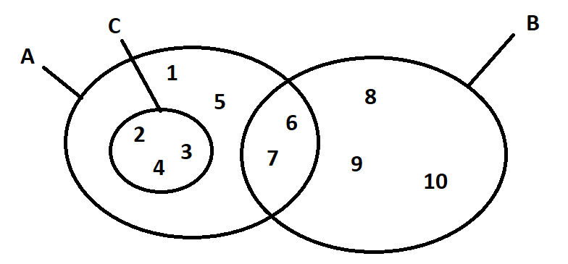

A) B) C) B D) E)

5. Koliko znamenki ima broj koji nastaje tako da redom pišemo brojeve od 1 do 305? 12345678910111213….305

A) 305 B)610 C) 804 D) 915

5. Razred (1)

6. Izračunaj vrijednost brojevnog izraza:

2025 + 720 : (72 – 9 · 7) – (4 · 6 – 6) · 5 + 7.

A) 2021 B) 2019 C) 2020 D) 2022

7. U kvadratiće upiši znamenke tako da račun bude točan!

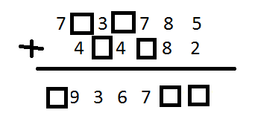

Koliko iznosi zbroj upisanih znamenki?

A) 25 B) 30 C) 32 D) 35

8.  Vlasta živi u kući s ocem, majkom, bratom, jednim psom, dvije mačke, dvije papige i četiri ribice. Koliko svi zajedno imaju nogu?

A) 24 B) 28 C) 22 D)32

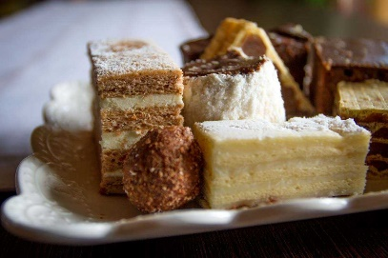9. Mama je ispekla tri vrste kolača za Petrov rođendan – kremšnite, mađarice i bajadere. Petar je na rođendan pozvao 20 prijatelja. Pet prijatelja je probalo sve vrste kolača, četvoro je jelo samo kremšnite i mađarice, tri prijatelja su jeli samo bajadere, nitko nije jeo bajadere i kremšnite, a da nije jeo mađarice, dva prijatelja su jela mađarice i bajadere, a troje samo mađarice. Koliko prijatelja je jelo samo kremšnite?

A) 1 B)2 C) 3 D) niti jedan od ponuđenih odgovora

10. Koje je 2021. slovo riječi EUGENIJALCIEUGENIJALCIEUGENIJALCI….

A) A B) E C) U D) niti jedno od navedenih

6. razred(2)

11. Koliko ima troznamenkastih brojeve kojima je znamenka desetica 6, a zbroj svih znamenaka 10.

A) 2 B) 3 C) 4 D) 5

12. Koliko nam je potrebno znamenki za ispisivanje prvih 180 prirodnih brojeva?

A)   180               B)   270                C)  332                          D)   432

13. Koliko djelitelja ima broj 64?

A) 4 B) 5 C) 6 D) 7

14. Koko kreće u školu ujutro u 7 sati i 15 minuta, a stiže u 7 sati i 50 minuta. Koliko sati i minuta  Koko provede na putu od kuće do škole i natrag tijekom jedne nastavne godine od 175 dana?

A) 20 sati i 15 minuta B) 204 sata i 10 minuta

C) 105 sati i 35 minuta D) 215 sati i 5 minuta

15. Koja je od slijedećih tvrdnji istinita:

A) 5 sati + 120 minuta= 620 minuta B) 2 kg – 2 dag= 18 dag

C) 1 km – 300 m = 1.5 km + 200 m D) 8 kg + 8 dag = 808 dag

6. razred (1)

16. Koliko ima razlomaka manjih od 1 kojima je brojnik jednoznamenkasti prosti broj, a nazivnik jednoznamenkasti složeni broj?

1. 13 B) 15 C) 16 D) 14

17. Izračunaj: $55-\left(5+5+5-5\right)+5=$

1. 40 B) 55 C) 45 D) 50

18.Koji od crteža ne može biti nacrtan bez podizanja olovke s papira i bez crtanja istom linijom više puta?

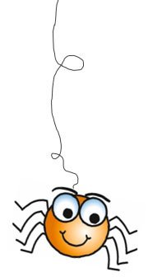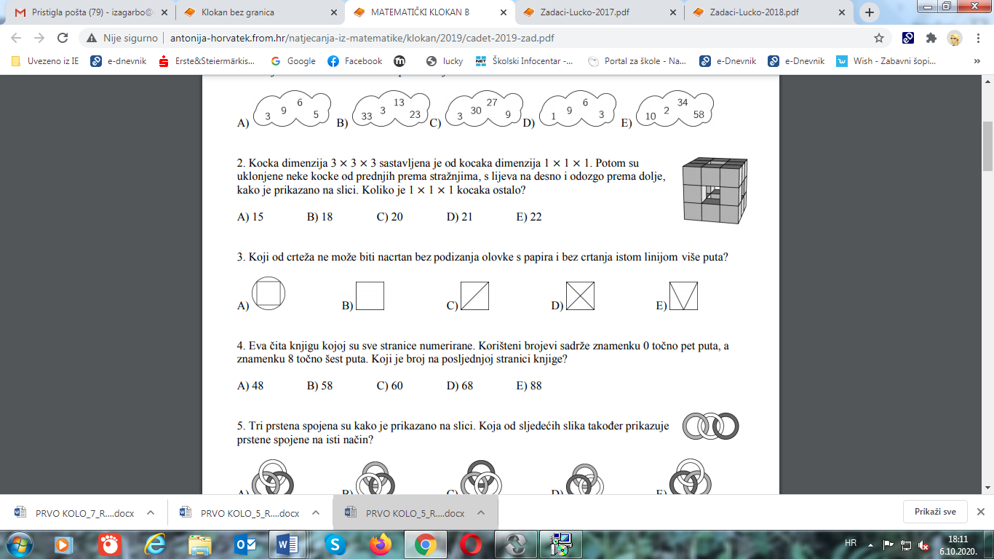

19. Pauk ima 8 nogu, a muha ima 6 nogu. 3 pauka i 4 muhe imaju zajedno toliko nogu koliko i 2 guske i….

A) 8 pasa B) 9 pasa C) 10 pasa D) 11 pasa

20. Koliko ima peteroznamenkastih brojeva oblika $\overline{abcda}$ djeljivih brojem 18, pri čemu je znamenka na mjestu stotica najmanji prosti broj. (Različita slova predstavljaju različite znamenke.)

A) 10 B) 20 C) 22 D) 15

7. razred

21. Broj zapisan u decimalnom obliku je broj:

A) 1.11 B) 1.101 C) 1.011 D) 1. 110

22. Ako neke robe treba platiti 1500 kn, koliko treba platiti $\frac{2}{3}$ iste robe?

A) 2500 kn B) 5000 kn C) 200 kn D) 5050 kn

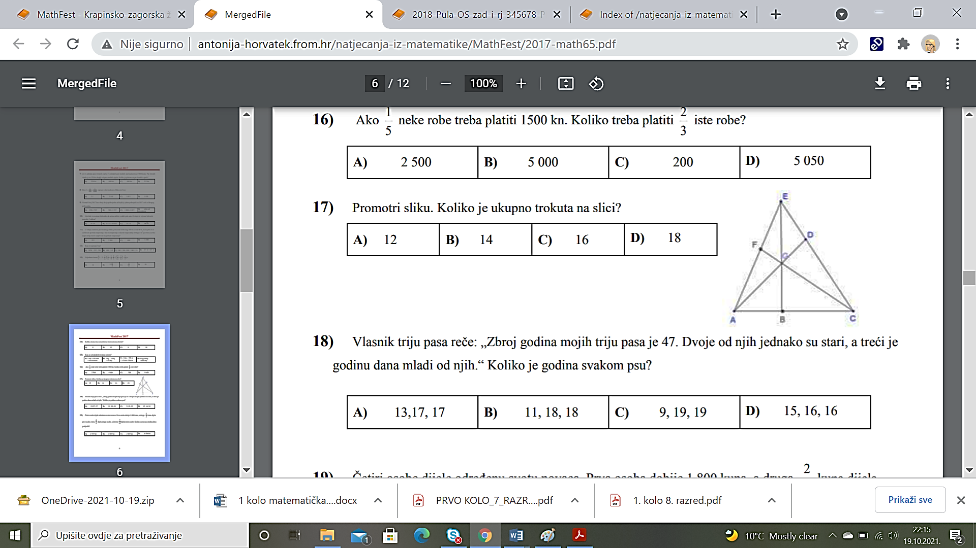23. Koliko je ukupno trokuta na slici?

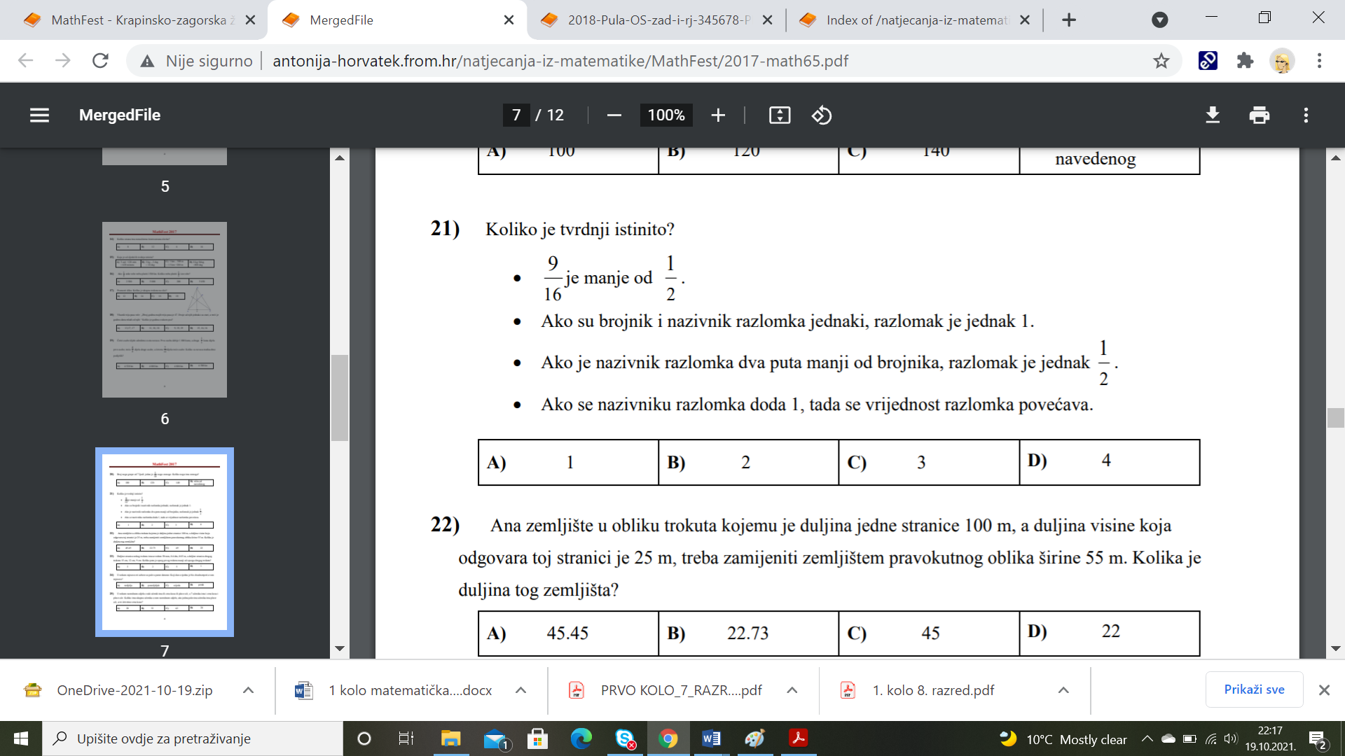A) 12 B) 14 C) 16 D) 18

24.

A) 1 B) 2 C) 3 D) 4

25. Koja je 2021. decimala u decimalnom zapisu broja $\frac{5}{7}$

A) 7 B) 8 C) 2 D) niti jedan od navedenih

8. razred

**26. Izbaci uljeza!**

A) pravokutnik je paralelogram B) romb je kvadrat

C) kvadrat je pravokutnik D) romb je paralelogram

**27. Koji je broj najveći**

A) $\left(2+0+1\right)∙8$ B) $2-0∙1+8$ C) $2(0+1+8)$ D) $2∙0∙1+8$

**28. Koja od navedenih tvrdnji nije istinita?**

A) 0.01 m³ = 10⁴ cm³ B) 10⁵ cm³ = 100 dm³

C) 0.001 dm³ = 10³ mm³ D) 10⁵ cm³ = 10ˉ² m³

**29. Mala zelena čudovišta smjestila su se na određenim mjestima u koordinatnom**

**sustavu u ravnini na slici. Koji od pravaca ne prolazi niti jednom točkom u kojoj se**

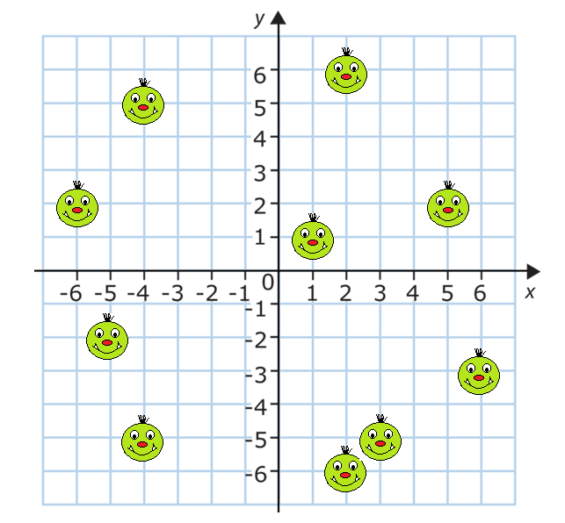 **nalazi čudovište**?

1. y = 3x
2. y = ̶ 1.25x
3. y = ̶ x ̶ 9
4. y = x ̶ 5

30. Ivan, Ante i Klara odlučili su obojati pravokutnik ABCD na slici. Ivan je već obojao svoj dio pravokutnika zelenom bojom (kao na slici). Nakon njega Ante je obojao petinu onog što je preostalo žutom bojom, a Klara je obojala ono što je na kraju ostalo plavom bojom.

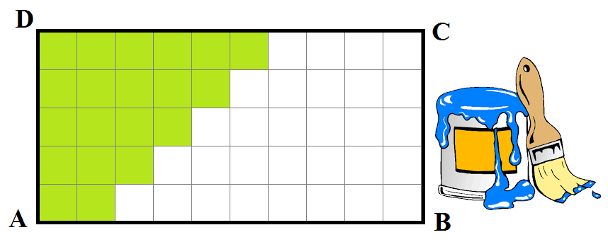

Koliki je postotak pravokutnika ABCD obojan plavom bojom?

A) 12 % B) 24% C) 36 % D) 48 %

5. razred(3)

11. Koliko ima troznamenkastih brojeve kojima je znamenka desetica 6, a zbroj svih znamenaka 10.

A) 2 B) 3 C) 4 D) 5

12. Koliko nam je potrebno znamenki za ispisivanje prvih 180 prirodnih brojeva?

A)   180               B)   270                C)  332                          D)   432

13. Pauk ima 8 nogu, a muha ima 6 nogu. 3 pauka i 4 muhe imaju zajedno toliko nogu koliko i 2 guske i….

A) 8 pasa B) 9 pasa C) 10 pasa D) 11 pasa

14. Koko kreće u školu ujutro u 7 sati i 15 minuta, a stiže u 7 sati i 50 minuta. Koliko sati i minuta  Koko provede na putu od kuće do škole i natrag tijekom jedne nastavne godine od 175 dana?

A) 20 sati i 15 minuta B) 204 sata i 10 minuta

C) 105 sati i 35 minuta D) 215 sati i 5 minuta

15. Koja je od slijedećih tvrdnji istinita:

A) 5 sati + 120 minuta= 620 minuta B) 2 kg – 2 dag= 18 dag

C) 1 km – 300 m = 1.5 km + 200 m D) 8 kg + 8 dag = 808 dag

**LISTIĆ ZA UNOS RJEŠENJA**

LISTIĆ ZA ODGOVORE

Ekipa: ___________________________

Vođa ekipe:________________________

|  |  |  |  |  |
| --- | --- | --- | --- | --- |
| Broj zadatka |  | Broj zadatka |  | Riješio |
| 1 | A B C D | 16 | A B C D |  |
| 2 | A B C D | 17 | A B C D |  |
| 3 | A B C D | 18 | A B C D |  |
| 4 | A B C D | 19 | A B C D |  |
| 5 | A B C D | 20 | A B C D |  |
| 6 | A B C D | 21 | A B C D |  |
| 7 | A B C D | 22 | A B C D |  |
| 8 | A B C D | 23 | A B C D |  |
| 9 | A B C D | 24 | A B C D |  |
| 10 | A B C D | 25 | A B C D |  |
| 11 | A B C D | 26 | A B C D |  |
| 12 | A B C D | 27 | A B C D |  |
| 13 | A B C D | 28 | A B C D |  |
| 14 | A B C D | 29 | A B C D |  |
| 15 | A B C D | 30 | A B C D |  |

Pojedinačni listići:

Član ekipe: _____________

|  |  |
| --- | --- |
| 1 | A B C D |
| 2 | A B C D |
| 3 | A B C D |
| 4 | A B C D |
| 5 | A B C D |

Član ekipe: _____________

|  |  |
| --- | --- |
| 6 | A B C D |
| 7 | A B C D |
| 8 | A B C D |
| 9 | A B C D |
| 10 | A B C D |

Član ekipe: _____________

|  |  |
| --- | --- |
| 11 | A B C D |
| 12 | A B C D |
| 13 | A B C D |
| 14 | A B C D |
| 15 | A B C D |

Član ekipe: _____________

|  |  |
| --- | --- |
| 21 | A B C D |
| 22 | A B C D |
| 23 | A B C D |
| 24 | A B C D |
| 25 | A B C D |

Član ekipe: _____________

|  |  |
| --- | --- |
| 16 | A B C D |
| 17 | A B C D |
| 18 | A B C D |
| 19 | A B C D |
| 20 | A B C D |

Član ekipe: _____________

|  |  |
| --- | --- |
| 26 | A B C D |
| 27 | A B C D |
| 28 | A B C D |
| 29 | A B C D |
| 30 | A B C D |